Window系统命令

快捷键

1. win +D 回到桌面快捷键，使用快捷键之前我们通常采用的方式是把当前的页面最小化后显示桌面，但是若当前页面太多操作起来比较麻烦。

2. Win+E 打开我的电脑快捷键，然后可以选择进入到哪个盘。

3. 刷新页面快捷键：Ctrl+F5 组合键刷新页面

4. Ctrl+Z 用于撤销操作，Ctrl +Y 用于还原撤销，这组快捷键在很多编辑器下都起作用

5. 我们在编辑器中编辑文档的时候通常会使用Tab键（制表键），而与Tab键功能相反的快捷键是Shift+Tab组合键。

6、Win+r #运行界面快捷键

cmd 进入DOS命令行窗口

osk ：打开屏幕键盘

calc ：打开计算器

taskmgr ：打开任务管理器，可查看当前系统的进程

msconfig ：打开系统配置

control ：打开控制面板

explorer ：打开文件资源管理器 windows+E

mstsc 进入远程界面

dxdiag directX诊断工具

regedit 进入注册表

DOS命令

有关某个命令的详细信息，请键入 HELP 命令名，如help date

1. d: 回车（‘：’也要打） 盘符切换，直切切换D盘

2. dir(directory):列出当前目录下的文件及文件夹

3. md(make directory):创建目录

4. rd(remove directory):删除目录

5. cd(change directory):改变指定目录（进入指定目录）

6. cd..:退出到上一级目录

7. cd\:退出到根目录

8. del(delete):删除文件，删除一堆后缀名一样的文件*.txt

9. exit:退出doc命令

10. cls:(clean screen)清屏

ECHO 显示消息，或将命令回显打开或关上。

Ping IP地址 测试IP是否通讯

ipconfig （-all） 显示网络配置

Netstat -ano | findstr 8080 查看有没8080端口

FIND 在一个或多个文件中搜索一个文本字符串。

FINDSTR 在多个文件中搜索字符串。

MORE 逐屏显示输出。

MOVE 将一个或多个文件从一个目录移动到另一个目录。

COPY 将至少一个文件复制到另一个位置。

DATE 显示或设置日期。Help date

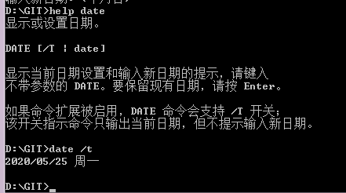

TIME 显示或设置系统时间。

TITLE 设置 CMD.EXE 会话的窗口标题。

TREE 以图形显示启动器或路径的目录结构。

TYPE 显示文本文件的内容。

VER 显示 Windows 的版本。

VERIFY 告诉 Windows 验证文件是否正确写入磁盘。

VOL 显示磁盘卷标和序列号。

XCOPY 复制文件和目录树。

****tasklist|findstr 5769    数字为PID,查看进程****